電性量測實務 上機練習2
組別: 第五組 組員: 吳梓維 林治佑 蕭鼎哲
題目： 5個LED燈輪流亮滅的速度控制。

- 功能說明：
a. 設計5個圓形排列的LED燈輪流點亮的跑馬燈電路。
b. 兩個按鍵: 按鍵A為手動與自動模式的控制鍵，按鍵B為手動模式時控制LED燈輪流點亮速度的控制鍵。
c. 按鍵A: 手動或自動模式變換鍵，每按一下按鍵A，可變更LED燈輪流點亮的模式，為手動或自動模式。
d. 手動模式時:每按一下按鍵B，可調整LED燈輪流亮滅的速度，請設定五種以上不同的速度，依序控制LED燈輪流亮滅的速度越來越快，最後會跳回初始到最慢，要有明確的速度差別及柔順平滑變換的視覺感。
e. 自動模式時: LED燈輪流亮滅的速度自動變換，請設定五種以上不同的速度，依序控制LED燈輪流亮滅的速度越來越快，最後會跳回初始到最慢，每種速度約維持2秒左右，要有明確的速度差別及柔順平滑變換的視覺感。

- 接線電路圖：

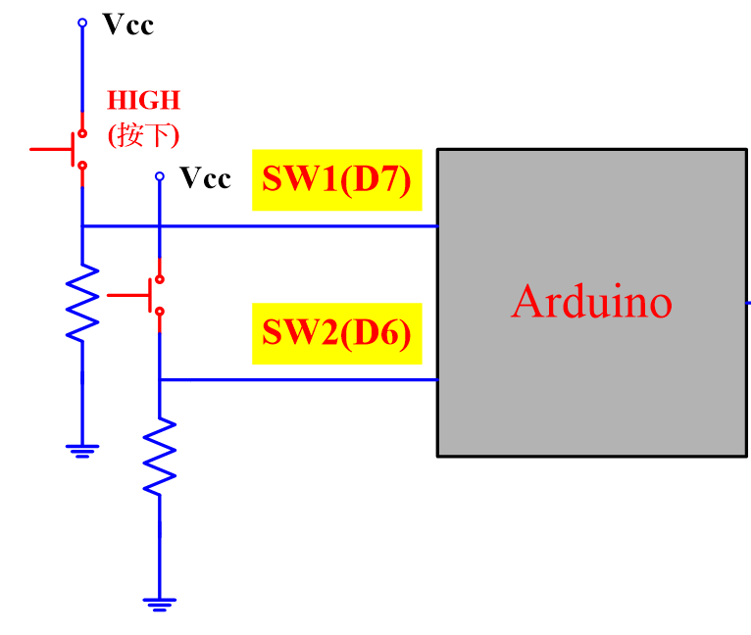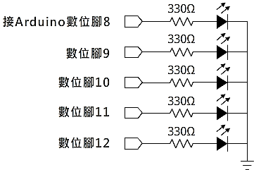

實驗結果檔案上傳數位學習園區:
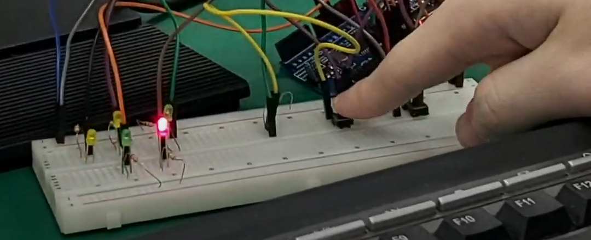
1. 執行結果拍照
2. 影片上傳Youtube的網址(影片要註明:第*組，上機實驗練習1 ：解說題目、功能、操作按鍵並說明驗證結果)
網址: https://www.youtube.com/watch?v=SfsBXdmiNCc
3. 程式設計理念:流程圖與設計說明
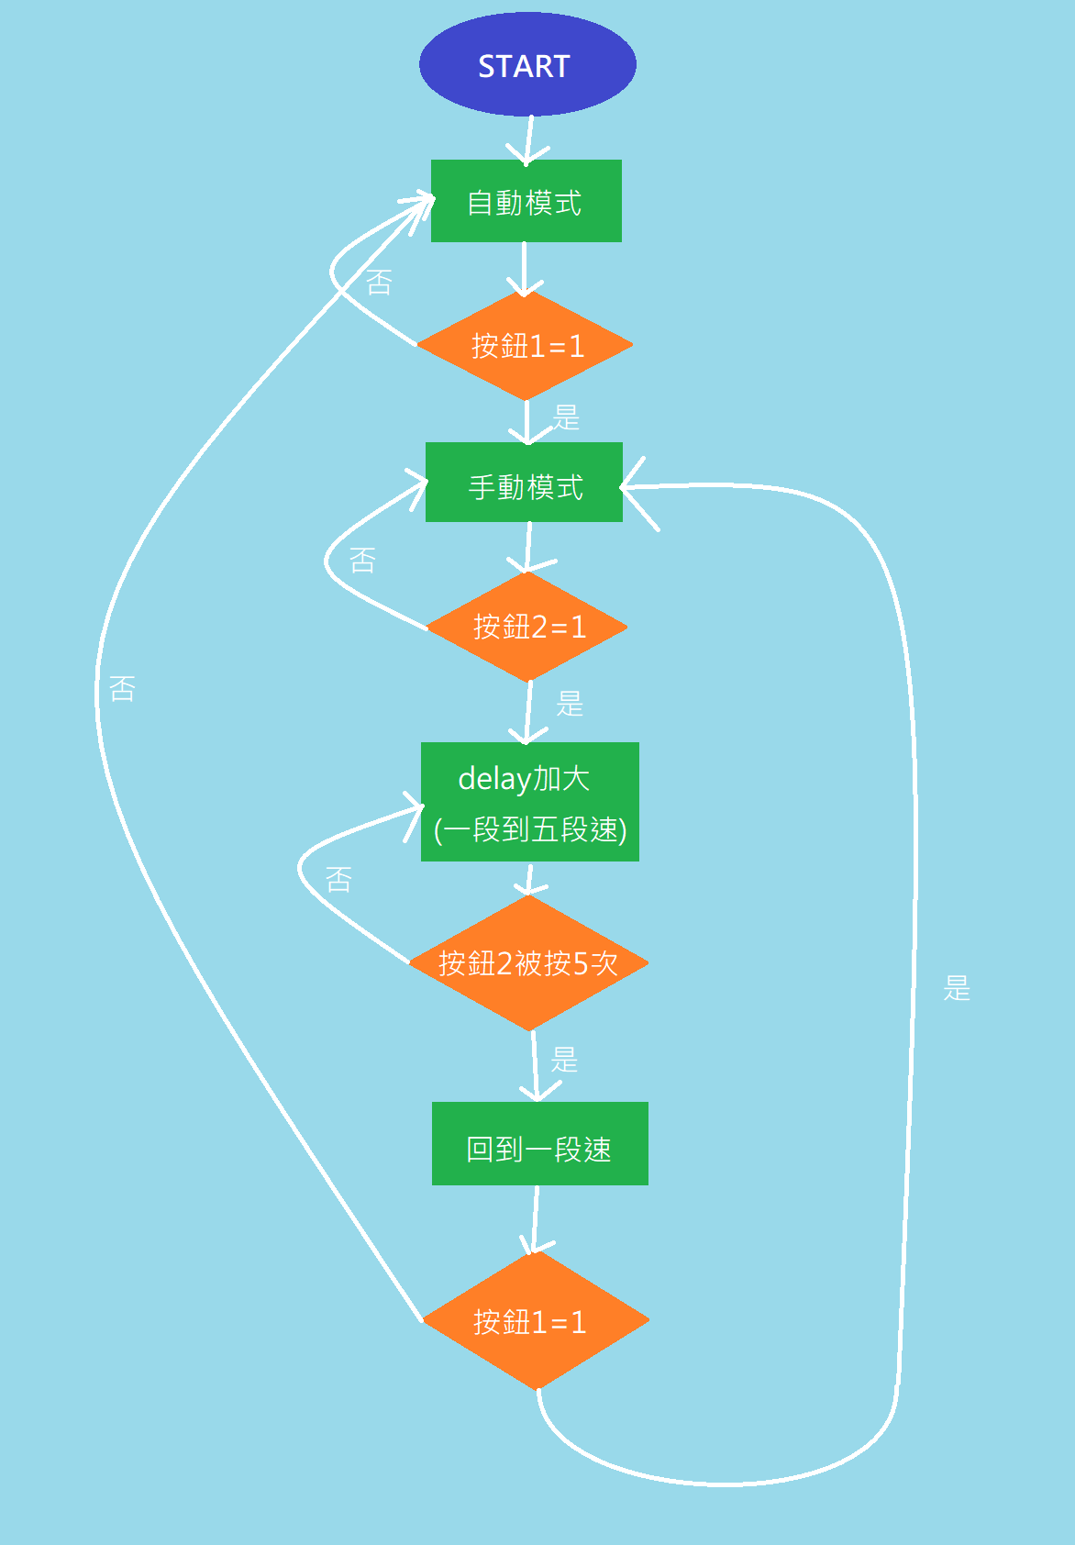
4. 原始程式碼(用紅色字加註解說明)
bool b1 = 0; //按鈕1布林值
bool b2 = 0; //按鈕2布林值
bool a = 1; //手動-自動布林值
const int LED[5] = {8,9,10,11,12};
int delayTime=100;
void setup() {
pinMode(6,INPUT); //腳位6(按紐1)為輸入
pinMode(7,INPUT); //腳位7(按紐2)為輸入
for (int i = 0; i < 5; i++) {
pinMode(LED[i], OUTPUT); //設腳位8~12(LED)為輸出
}
Serial.begin(9600);
}
void loop() {
b1= digitalRead(6); //讀取按鈕1狀態
b2 = digitalRead(7); //讀取按鈕2狀態
if(b1 == HIGH){
a =! a;
}
if(a == 0){ //自動模式
for (int j = 0; j<5;j++){
for (int i = 0; i < 5; i++) {
digitalWrite(LED[i], HIGH); //執行跑馬燈
delay(delayTime);
digitalWrite(LED[i], LOW);
}
delayTime=delayTime+100; //五段速度
if(delayTime>500){
delayTime=100;}}
}
if(a == 1){ //手動模式
for (int i = 0; i < 5; i++) {
digitalWrite(LED[i], HIGH);
delay(delayTime);
digitalWrite(LED[i], LOW);
}
if(b2 == HIGH){ //按鈕2被按時
delayTime=delayTime+100; //速度變慢
if(delayTime>500){
delayTime=100;
}
}
}
Serial.println(a);
}

